SMLOUVA O PŘIPOJENÍ ODBĚRNÉHO ELEKTRICKÉHO ZAŘÍZENÍ K DISTRIBUČNÍ SOUSTAVĚ DO NAPĚŤOVÉ HLADINY kV (NN)
ČÍSLO:

PROVOZOVATEL DISTRIBUCNI SOUSTAVY (dále jen PDS)
Distribuce, a. s. Děčín, Děčín IV - Podmokly, Teplická 874/8, psö 405 02 | Co 24729035 | DC CZ 24729035 | Co zapsána v obchodním rejstříku vedeném Krajským soudem v Ustĺ nad Labem, oddíl B., vložka 2145 | licence na distribuci elektřiny č. 121015583 | registrační číslo u OTE: 715 | info@cezdistribuce.cz I wwwvcezdistribuce.cz I kontaktní bezplatná linka ČEZ Distribuce: 800 850 860 (hlášení poruch, distribuční požadavky, informace) I adresa pro doručování: ČEZ Distribuce, a. s., Plzeň, Guldenerova 2577/19, PSČ 326 OO I na základě pověření ze dne 8.3, 2022 zastupuje Ing, Vít Grabec, pozice:
Vedoucí oddělení Regionální péče
dále jen Zákazník)
OBCHODN FIRMA/ NÁZEV Statutární město Ostrava
Co 00845451 DIČ CZ00845451

ADRESA MÍSTA TRVALÉHO POBYTU / SÍDLA SPOLEČNOSTI
ULICE Prokešovo náměstí Ö, P. /Ö. O. 1803/8 PSČ 702 oo OBEC Ostrava MÍSTNÍ ČÁST Moravská Ostrava ZÁPIS V OR / žR, ODDÍL, VLOŽKA Ö.
ZASTOUPENÍ Richard Čermák, Starosta
Za TELEFON 725877526 / 725877526
E-MAIL dejan.svirac@ostrava.vitkovice.cz
l. ÚVODNÍ USTANOVENÍ
Tato smlouva je uzavřená podle S 1746 odst. 2 zákona č. 89/2012 Sb., občanský zákoník (dále jen „OZ') a v souladu s List. S 50 odst. 3 zákona č. 458/2000 Sb., o podmínkách podnikání a o výkonu státní správy v energetických odvětvích a o změně někteých zákonů (energetický zákon), ve znění pozdějších předpisů (dále jen „EZ”), a jeho prováděcími předpisy, zejména vyhláškou o podmínkách připojení k elektrizační soustavě, ve znění pozdějších předpisů (dále jen „Vyhláška o připojení”),

Il. PŘEDMĚT SMLOUVY z LI-I <
Předmětem této smlouvy je závazek PDS připojit odběrné elektrické zařízení Zákazníka specifikované v čl. Ill. (dále jen „odběrné zařízení”) k distribuční soustavě a zajistit Zákazníkovi dohodnutý rezervovaný příkon, a to v návaznosti na žádost Zákazníka o připojení odběrného zařízení k distribuční soustavě č. 4122208400, doručenou PDS dne 3, 8. 2023. (dále jen „Žádost o připojení”).

Ill. PODMÍNKY KRÁTKODOBÉHO PŘIPOJENÍ ODBĚRNÉHO ZAŘÍZENÍ V ODBĚRNÉM MÍSTĚ
- Specifikace odběrného místa
  - adresa odběrného místa: Závodní 758/78, Ostrava, 703 OO
  - číslo odběrného místa: 1001414237
  - EAN: 859182400512377015
  - technické podmínky připojení číslo: 4122208400 uvedené v Příloze č, 1 této smlouvy (dále jen „TPP")
- Technické údaje místa připojení a předávacího místa
  - způsob připojení (počet fází): 3
  - hodnota jističe před elektroměrem: 3 x 100,0 A
  - vypínací charakteristika: B
  - napěťová hladina: 0,4 kV (NN)
  - charakter odběru: T4
- Připojované elektrické spotřebiče v odběrném zařízení
SPOTŘEBIČE  Ohřev TUV - akumulační | PŘIKON CELKEM [kW]  15,000 | SPOTŘEBIČE | PŘÍKON CELKEM [kW]
Osvětlení | 2,400 | Klimatizace | 23,000
- Místo připojení odběrného místa k distribuční soustavě - hranice vlastnictví
  - místo připojení: ROZPOJOVACÍ JISTÍCÍ SKŘÍŇ

b) hranice vlastnictví: POJISTKOVÉ SPODKY V ROZPOJOVACÍ JISTÍCÍ SKŘÍNI
c) spínací prvek k odpojení odběrného místa: POJISTKY NN V ROZPOJOVACÍ A JISTÍCÍ SKŘÍNI
5) Způsob a provedení měření elektřiny
- umístění měřicích zařízení (měřící místo): provizorní rozvaděč
- přístupnost měřícího zařízení: přístupné
- typ měření: B
- převod měřicích transformátorů proudu (jsou-li instalovány): 1 00/5; vlastníkem měřicích transformátorů proudu (jsou-li
Otočte prosím

SKU INA CEZwww.cezdistribuce.cz
instalovány) je Zákazník
e) odběr elektřiny bude měřen měřicím zařízením PDS
- Jestliže se údaje uvedené v odstavci 2) až 5) liší od údajů uvedených v Žádosti o krátkodobé připojení nebo v TPP, platí údaje uvedené v odstavci 2) až 5).
- Termín připojení a doba připojení
Odběrné zařízení bude připojeno k distribuční soustavě nejdéle do pěti pracovních dní ode dne, kdy Zákazník:
  - splnil podmínky TPP určené pro krátkodobé připojení a
  - splnění těchto podmínek písemně oznámil PDS spolu s předložením dokladů uvedených v TPP s umožněním distribuce za podmínek stanovených příslušným právním předpisem.
Odbörné místo bude připojeno na dobu do 7. 8, 2024

IV. PRÁVA A POVINNOSTI SMLUVNÍCH STRAN
1) Zákazník je povinen:
- plnit podmínky pro připojení odběrného zařízení uvedená v této smlouvě, v Pravidlech provozování distribuční soustavy [dále jen „PPDS"] nebo v Připojovacích podmínkách pro přfslušnou napěťovou hladinu [dále jen „PP"] a poskytnout PDS potřebnou součinnost pro krátkodobé připojení odběrného zařízení,
- provádět opatření zamezující vlivům zpětného působení na kvalitu dodávané elektřiny v neprospěch ostatních účastníků trhu s elektřinou, zejména vybavit odběrné zařízení dostupnými technickými prostředky k omezení těchto vlivů, a používat k odběru etektřlny zařízení, která neohrožují život, zdraví nebo majetek,
o) udržovat odběrné zařízení ve stavu, který odpovídá právnírn předpisům, technickým normám a PPDS, plnit pokyny výrobce zařízení používaného k odběru,
d) upravit odběrné místo pro instalaci měřicího zařízení a v tomto stavu jej udržovat a umožnit PDS nebo jím pověřeným osobám přístup k měřicímu zařízení PDS a k neměřeným částem odběrného elektrického zařízení za účelem provedení kontroly, odečtu, údržby, výměny či odebrání měřicího zařízení, a
s) jestliže k omezení nebo přerušenf dodávky elektřiny došlo z důvodu na straně Zákazníka, nahradit PDS náklady spojené s obnovením dodávky elektřiny, nestanoví-li právní předpis jinak.
- Zákazník (je-li spotřebitel dle S 419 OZ) žádá, aby PDS připojil odběrné zařízení, resp. aby započal s plněním svého závazku dle této smlouvy ještě před uplynutím lhůty pro odstoupení od smlouvy dle či. Vi, odst. 4) této smlouvy, a to ve smyslu S 1823 OZ.
- PDS je povinen:
- připojit odběrné zařízenr a zajistit Zákazníkovi dohodnutý rezervovaný příkon, pokud má Zákazník souhlas vlastníka dotčené nennovitosti k uzavření této smlouvy, v případě, že není jejím vlastníkem a splnil podmínky stanovené touto smlouvou,
- bez zbytečného odktadu po krátkodobém připojení odběrného zařízení a po uzavření smlouvy o distribuci elektřiny do odběrného místa, nestanoví-li právní předpis jinou lhůtu, zajistit instalaci vlastního měřicího zařízení a toto zařízení udržovat a pravidelně ověřovat správnost měření,
- informovat Zákazníka o chystané výměně měřícího zařízení s uvedením důvodu a zanechat Zákazníkovi v odběrném místě písemnou zprávou s uvedením stavu elektroměru před a po výmönö, a
- obnovit za podmínek stanovených v EZ omezenou nebo přerušenou dodávku elektřiny do odběrného místa.
- PDS je oprávněn omezit nebo přerušit v nezbytném rozsahu dodávku elektřiny Zákazníkovi v případech stanovených v EZ.
4) Zákazník je povinen splnit podmínky připojení podle čl. Ill. odst. 7) do .

V. PODÍL NA NÁKLADECH
Podíl na oprávněných nákladech na připojení spojených s připojením a se zajištěním požadovaného příkonu Zákazník nehradí.

Vl. OSTATNÍ UJEDNÁNÍ
2) Tato smlouva zanikne
- nesplní-li Zákazník podmínky připojení podle čl. Ill. odst. 7) ani v přiměřené dodatečné lhůtě, kterou mu PDS určil, nebo  - oznámí-li Zákazník | o
to Cu  CO  vo o | 4) Je-li smlouva uzavírána prostředky umožňující komunikaci na dálku (distančním způsobem) nebo mimo obchodní prostoty PDS, je Zákazník (spotřebitel) oprávněn od této smlouvy odstoupit ve lhůtě 14 dnů od uzavření smlouvy, a to písemně prostřednictvím formuláře, jehož náležitosti stanoví prováděcí právní předpis OZ a který je k dispozici v provozních místech (kancelářích, provozovnách apod.) PDS a ke stažení na webové adrese www.cezdistribuce.cz.  VII. SPOLEČNÁ A ZÁVĚREČNÁ USTANOVENÍ  1 ) Zákazník prohlašuje, že je oprávněn užívat odběrné zařízení, jakož i nemovitost, na které je toto zařízení umístěno, na základě vlastnického nebo jiného, k tomu způsobilého práva, případně, že má souhlas vlastníka dotčené nemovitosti k uzavření této smlouvy,  - Práva a povinnosti smluvních stran neupravené touto smlouvou se řídí PPDS a PP zveřejněnými na webové stránce PDS www.cezdistribuce.cz, Zákazník prohlašuje a svým podpisem této smlouvy potvrzuje, že se seznámil s obsahem těchto dokumentů a že jejich obsahu rozumí.  - Zákazník souhlasí s tím, aby mu PDS doručoval sdělení elektronickými prostředky na elektronickou adresu Zákazníka uvedenou v této smlouvě, a stejný souhlas dává PDS Zákazníkovi; souhlas Zákazníka se vztahuje i na zasílání jiných obchodních sdělení podle zák. č. 480/2004 Sb., zákon o některých službách informační společnosti, ve věci služeb PDS souvisejících s plněním smlouvy, Tím není dotčeno zákonné právo obou účastníků na vyjádření nesouhlasu se zasíláním obchodních sdělení elektronickými prostředky.  - Smluvní strany berou na vědomí, že na tuto smlouvu nedopadá povinnost uveřejnění v registru smluv ve smyslu zákona č. 340/2015 Sb., o zvláštních podmínkách účinnosti některých smluv, uveřejňování těchto smluv a o registru smluv (zákon o registru smluv), ve znění pozdějších předpisů. Smluvní strany se zavazují, že nezpřístupní obsah této smlouvy třetí osobě, bez předchozího písemného souhlasu druhé smluvní strany. To neplatí, jestliže zpřístupnění obsahu smlouvy (i) ukládá smluvní straně právní předpis či závazné rozhodnutí nebo opatření správního orgánu nebo soudu nebo (ii) umožňuje právní předpis v rámci poskytování důvěrných informací pro účely podnikatelské činnosti v rámci podnikatelského seskupení; povinnost PDS zachovávat pravidla informačního oddělení („unbundling”) podle energetického zákona nejsou tímto dotčena,  - Osobní údaje subjektu údajů jsou zpracovávány v souladu s příslušnými aktuálně platnými a účinnými právními předpisy České republiky a Evropské unie, Bližší informace týkající se zpracování osobních údajů a právních předpisů, na jejichž základě je zpracování prováděno, jsou dostupné na stránkách www.cezdistribuce.cz/gdpr nebo je společnost ČEZ Distribuce, a. s., subjektu údajů na požádání poskytne.  - Změnit smlouvu nebo učinit úkon směřující k jejímu zániku lze pouze písemně. Zákazník bere na vědomí a souhlasí s tím, že PDS může podpis na písemném projevu vůle nahradit mechanickým prostředkem (faksimile).  - Pokud se kterékoli ujednání smlouvy stane nebo bude shledáno neplatným nebo právně nevymahatelným, nebude to mít vliv na platnost a právní vymahatelnost ostatních ustanovení smlouvy; smluvní strany se zavazují nahradit neplatné nebo právně nevymahatelné ustanovení novým, platným a právně vymahatelným ustanovením s obdobným právním a obchodním smyslem, a to do 30 dnů od výzvy kterékoli ze smluvních stran.  - Smlouva je vyhotovena ve dvou (2) stejnopisech; po jejím podpisu každá strana obdrží jeden (I) stejnopis.  - Smluvní strany prohlašují, že obsah smlouvy je výrazem jejich pravé a svobodné vůle.  Příloha č. 1: Technické podmínky krátkodobého připojení č. 4122208400.  Otočte prosím
I ) Tato smlouva je uzavřena a nabývá účinnosti dnem, kdy Zákazník (příjemce návrhu smlouvy) doručí včas PDS (navrhovateli) svůj souhlas s obsahem návrhu smlouvy vyjádřený tím, že Zákazník připojí na návrh smlouvy svůj podpis. Zákazník přijme návrh smlouvy včas, jestliže doručí svůj souhlas PDS ve lhůtě 30 dnů ode dne, kdy mu byl návrh smlouvy doručen, jinak návrh smlouvy zaniká. PDS, v rámci respektování jemu příslušející povinnosti dbát rovného přístupu k zákazníkům, a v souladu s ustanovením S 1740 odst. 3 OZ, předem vylučuje možnost přijetí smluvního návrhu s dodatkem nebo odchylkou učiněnými Zákazníkem.
písemně PDS, že na připojení odběrného zařízení netNá.
3) PDS je oprávněn od smlouvy odstoupit v případě, že
- prohlášení Zákazníka podle čl. VII. odst. I) této smlouvy je nepravdivé, nebo
- PDS přerušil dodávku elektřiny z dŮvodu, že Zákazník porušuje povinnost podle čl. IV. odst. 1) písm. b), a tento stav trvá po dobu delší než 90 dnů.

SKUPINA CEZwww.cezdistribuce.cz

ZA ZÁKAZNÍKA | ZA PDS
Statutární město Ostrava | ČEZ Dlstribuce, a. s.
vz Richard Öermák | Ing. Vft Grabec
Starosta | Vedoucí oddělení Regionální péče

DATUM A MÍSTO PODP\S DATUM A MÍSTO PODPIS
PŘÍLOHA č. 1 KE SMLOUVĚ O PŘIPOJENÍ ODBĚRNÉHO ELEKTRICKÉHO ZAŘÍZENÍ K DISTRIBUČNÍ SOUSTAVĚ DO NAPĚŤOVÉ HLADINY kv (NN) č.
4122208400
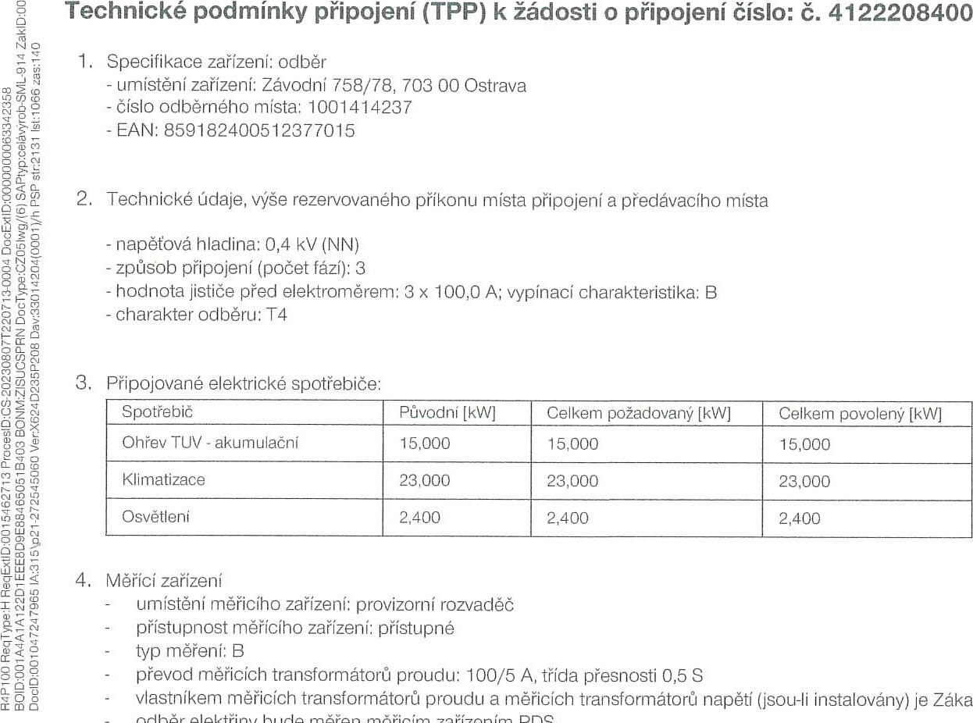
Technické podmínky připojení (TPP) k žádosti o připojení číslo: č. 4122208400
Zákazník
1 . Specifikace zařízení: odběr
- umístění zařízení: Závodní 758/78, 703 OO Ostrava
- číslo odběrného místa: 1001414237
- EAN: 859182400512377015
2. Technické údaje, výše rezervovaného příkonu místa připojení a předávacího místa
- napěťová hladina: 0,4 kV (NN)
- způsob připojení (počet fází): 3
- hodnota jističe před elektroměrem: 3 x 100,0 A; vypínací charakteristika: B
- charakter odběru: T4
Připojované elektrické spotřebiče:
Měřící zařízení umístění měřicího zařízení: provizorní rozvaděč přístupnost měřícího zařízení: přístupné typ měření: B
převod měřicích transformátorů proudu: 100/5 A, třída přesnosti 0,5 S
odběr elektřiny bude měřen měřicím zařízením PDS
Fakturační měření bude provedeno jako převodové měření, Měřicí transformátory proudu budou osazeny s definovaným převodem, třídou přesnosti a jmenovitou zátěží 5 VA v případě vzdálenosti MTP a elektroměru do 5m (včetně), nebo v případě vzdálenosti MTP a elektroměru nad 5m se zátěží 10VApokud nebude výpočtem prokázána vyšší hodnota. Použitý typ měničů musí mít tzv. úřední vzor (certifikát) pro použití v ÖR a musí být ověřeny a provozovány v souladu s právními předpisy (zákon č. 505/1990 Sb. a prováděcí předpisy k němu), zejména musí být ověřeny Českým metrologickým institutem nebo autorizovaným metrologickým střediskem. Elektroměrová souprava bude umístěna v samostatném rozvaděči nebo skříni měření - typové skříni USM nebo SM s výklopným panelem tak, aby byl zajištěn přístup pověřeným osobám PDS za účelem provádění kontroly, odečtu, údržby, výměny či odebrání měřícího zařízení. Před zkušební svorkovnicí schváleného typu bude umístěn pojistkový odpínač napěťového obvodu. Měření musí být provedeno v souladu s příslušnými právními předpisy, především s vyhláškou č. 359/2020 Sb., PPDS a Připojovacími podmínkami nn pro osazení měřicích zařízení v odběrných místech napojených z distribuční sítě nízkého napětí v platném znění, které je zveřejněno na internetových stránkách www.cezdistribuce.cz.
5. Místo připojení Zařízení místo připojení k distribuční soustavě - odběrné místo: ROZPOJOVACÍ JISTÍCÍ SKŘÍŇ hranice vlastnictví: POJISTKOVÉ SPODKY V ROZPOJOVACÍ JISTÍCÍ SKŘÍNI spínací prvek sloužící k odpojení odběrného zařízení od distribuční soustavy:

POJISTKY NN V ROZPOJOVACÍ A JISTÍCÍ SKŘÍNI
6. Upřesnění některých závazků Zákazníka podmiňujících připojení Zařízení
Zákazník se zavazuje splnit následující závazky:
Připojení zůstane stávající, jedná se o prodloužení provizorního připojení MS-1001414237, OM-102709841, EAN-859182400512377015.
Otočte prosím

- SKU INA ČEZ www.cezdistribuce.cz
- Dalš( podmínky připojení
Nově budované zařízení a elektrická instalace, a provedení a umístěnÉ měřícho zařízení odběrného místa musí být v souladu s platnými ČSN, s „Pravidly provozování distribuční soustavy” , „Připojovacími podmínkami PDS”, Podmínkami distribuce elektřiny. Tyto dokumenty jsou k dispozici na www.cezdistrbuce.cz
- Doklady pro připojení
  - Zpráva o výchozí revizi elektrického zařízení v odběrném místě/výrobny a případně dalšího elektrického zařízení nově uváděného do provozu.
  - Protokol o provedení cejchu měřících transformátorů proudu.

